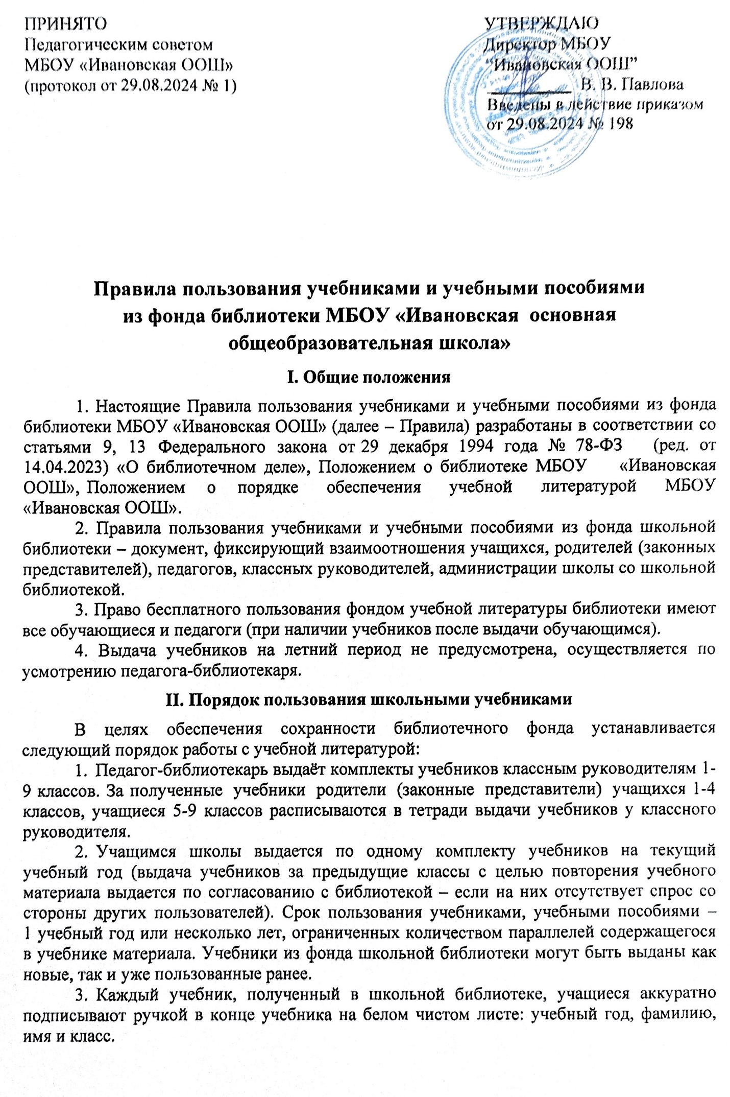

- Учебники в пользовании должны иметь дополнительную съемную обложку (синтетическую или бумажную).
- При получении библиотечного учебника необходимо внимательно осмотреть его, убедиться в отсутствии дефектов. При обнаружении дефектов необходимо проинформировать об этом классного руководителя или педагога-библиотекаря и по возможности устранить недочёты. Если учебник не подлежит ремонту – обратиться в библиотеку для замены учебника или отметки о недочётах. Ответственность за обнаруженные при сдаче учебников дефекты несёт последний пользователь.
- Ремонт производить только клеем ПВА, клеем-карандашом. Бумага должна быть белой, тонкой. Учебник, отремонтированный некачественно, возвращается для повторного ремонта.
- Запрещается оклеивать учебники ламинированной пленкой во избежание повреждения обложки и форзаца.
- Запрещается делать в учебнике пометки карандашом, ручкой и т.д.
- Запрещается вкладывать в учебник посторонние предметы: авторучки, линейки, тетради, вырывать и загибать страницы.
- Дома рекомендуется хранить учебники в отведенном для них месте, недоступном для маленьких детей и домашних животных, отдаленном от источников огня и влажности.
- Школьные учебники требуется возвращать в библиотеку в опрятном виде. В случае необходимости надо их отремонтировать (подклеить, подчистить).
- В случае порчи или утери учебников необходимо заменять их такими же (те же автор, название, год издания). При невозможности найти такой же учебник, допускается замена утраченного (или испорченного) учебника другим учебником (с учетом мнения библиотекаря) или часто востребованной, по сведениям библиотекаря, программной художественной книгой (год издания – не позднее 5 лет).
- Учащиеся возвращают и получают учебники в строго установленные сроки согласно графику приёма и выдачи учебников (кроме учебников, рассчитанных на несколько лет обучения).
- Учащимся, не сдавшим хотя бы один учебник, на новый учебный год комплекты не выдаются до момента погашения задолженности.
- Учащиеся выпускных 9-х классов по окончании обучения отмечают в обходном листе отсутствие у них задолженностей и сдают его классному руководителю.
- Увольняющиеся работники отмечают в обходном листе отсутствие задолженностей в школьной библиотеке.
- Администрация школы доводит до сведения учащихся и родителей перечень учебников и учебных пособий на новый учебный год.

Права пользователей библиотеки
Пользователи библиотеки имеют право:
- Бесплатно получать во временное пользование из фонда учебной литературы библиотеки комплект учебников на учебный год.
- Получать необходимую информацию об учебниках и учебных пособиях, имеющихся в фонде библиотеки, о заказе учебников на следующий учебный год.
- Обращаться для разрешения конфликтной ситуации к директору школы.

Обязанности пользователей библиотеки
- Обязанности классного руководителя:
- В начале учебного года получить комплекты учебников в библиотеке, подтвердить получение подписью в журнале выдачи учебников по классам.
- Провести беседу-инструктаж с учащимися своего класса о правилах пользования школьными учебниками.

- Выдать учебники классу по ведомости под подпись родителя (законного представителя) за полученный комплект для учащихся 1-4 классов, под подпись ученика – для учащихся 5-9 классов.
- Проинформировать родителей (законных представителей) учащихся о перечне учебной литературы, входящей в комплект учащегося данного класса; количестве учебной литературы, имеющейся в библиотеке; ответственности родителей за сохранность учебной литературы.
- В конце учебного года обеспечить своевременную сдачу учебников своего класса в школьную библиотеку в соответствии с графиком. В случае необходимости обеспечить ремонт учебников.
- Классный руководитель несет ответственность за комплекты учебников, полученные в школьной библиотеке, в течение всего учебного года, контролирует их состояние.
- В случае утраты или порчи учебника классный руководитель обязан проконтролировать своевременное его возмещение.
- Обязанности учащихся:
- Соблюдать правила пользования учебниками из фонда школьной библиотеки.
- Каждый учебник комплекта аккуратно подписать ручкой в конце учебника на белом чистом листе: учебный год, фамилию, имя и класс.
- Бережно относиться к учебникам и учебным пособиям, полученным из фонда библиотеки (не делать в них записей, пометок, подчеркиваний, не вырывать, не загибать страниц и т.д).
- Хранить учебники в отведенном для них месте, недоступном для маленьких детей и домашних животных, отдаленном от источников огня и влажности.
- Защищать учебник от повреждений и загрязнений (обернуть в обложку), запрещается оклеивать учебники ламинированной пленкой во избежание повреждения обложки и форзаца
- При утрате или порче учебника возместить ущерб согласно п.12 Порядка пользования школьными учебниками настоящих Правил.
- По окончании учебного года подготовить учебники к сдаче: аккуратно подклеить, стереть все пометки, отклеить закладки и т.п.
- Сдать классному руководителю все полученные учебники в срок.
- При выбытии из школы сдать все учебники в библиотеку.
- Обязанности родителей (законных представителей) обучающихся:
- Контролировать состояние библиотечных учебников, находящихся в пользовании обучающихся (не допускать порчи учебника и его утраты).
- Оказывать помощь в подготовке учебников к сдаче в конце учебного года.
- Обеспечивать контроль за своевременной сдачей учебников в конце учебного года классному руководителю.
- В случае утери (порчи) учебника обеспечивать своевременное возмещение ущерба, нанесѐнного библиотечному фонду школы в соответствии с пунктом 12 Порядка пользования школьными учебниками настоящих Правил.

Обязанности библиотеки
Библиотекарь обязан:
- Обеспечить полную своевременную выдачу учебников обучающимся.
- Информировать обучающихся, педагогов и родителей (законных представителей) о перечне и количестве необходимых учебников и учебных пособий, входящих в комплект учебной литературы на предстоящий учебный год.

- Систематически следить за своевременным возвращением в библиотеку выданных учебников и другой учебной литературы.
- Обеспечивать учет, сохранность и рациональное использование фонда учебной литературы.
- Ежегодно своевременно оформлять заказ на учебники и представлять его на утверждение директору школы.
- Проводить ежегодную инвентаризацию учебного фонда, готовить отчеты об обеспеченности учащихся учебниками на новый учебный год.

Организация контроля
- Контроль за состоянием учебников и их сохранностью возлагается на родителей (законных представителей) обучающихся, учителей, педагога-библиотекаря и членов администрации школы.
- Педагог-библиотекарь, заместитель директора школы по УВР совместно с активом библиотеки имеют право проверять сохранность учебной литературы в течение учебного года.
- Личные дела, документы об образовании, трудовые книжки не выдаются администрацией школы выбывающим учащимся, увольняющимся работникам, имеющим задолженность по учебникам.

Срок действия Правил
Настоящие Правила действуют с момента принятия и до внесения в них дополнений и изменений в установленном поряд

